Oh My Shop網站達人
【網站租用特惠專案訂購單_201406版】
此方案活動期間內加贈關於我們內頁製作+基礎SEO優化網頁描述設定(市價$6000)

- 為必填欄位 訂購日期:民國 年 月 日
Step1:訂購資訊
- 網站名稱 |  |  | ＊後台管理  登入帳號(註1)  (4~8個英數字組成) |  |  |  | ＊密碼  (4~8個英  數字組成)
負責人資訊 | ＊姓名 |  |  |  | ＊公司電話
負責人資訊 | ＊公司名稱 |  |  |  | ＊營業項目
負責人資訊 | ＊身分證字號 |  |  |  | ＊出生年/月/日
負責人資訊 | ＊地址 |  |  |  | ＊E-mail
聯絡人資訊 | □同負責人資訊 (系統信統一寄送到聯絡人e-mail)
聯絡人資訊 | ＊姓名 |  |  |  | ＊聯絡電話
聯絡人資訊 | ＊E-mail |  |  |  | ＊個人手機
發票資訊 | 發票抬頭  無統編者不需填寫 |  |  |  | 統編  申請網址者統編必填
發票資訊 | 寄送地址 | □同公司地址  □其他: |  |  | 收件人
Step2:選擇購買版本
方案內容 |  |  |  | 價格(未稅) |  |  |  | 金額
租用型”購物版”網站  (網站達人購物正式版功能+贈樣板設計) |  |  |  | 進階版 |  | 第一年$16888  隔年續約$8888/年 |  | 購買優惠如下 | 元
 |  |  |  | 正式版 |  | $8888/年 |  | 購買優惠如下 | 元
租用型”企業版”網站  (網站達人企業正式版功能+贈樣版設計) |  |  |  | $4888/年 |  |  |  | 購買優惠如下 | 元
註1:網站租用限期優惠折扣:一次購買(或續約)2年打95折，購買(或續約)3年打9折，每年續約則無任何折扣
優惠。
註2:網站達人網站租用方案包含基本<<基礎功能模組(詳見說明書)+網站空間+後台管理+基礎客製化樣板設計>>
訂單編號: O

Step3:加值選購區
美編  選購區  (註5) |  | 1.客製化前導頁 |  | □$8000/次 | 3.客製化內頁(靜態) | □$800/頁 | 元
 |  | 2.上方基礎FLASH |  | □$3000/次 | 4.簡易資料代上架  (靜態) | 另行報價
系統  選購區 |  | 1.多語系(簡/英) |  | 第一語系□$6000/次  第二語系□$2000/次 | 9.商品詢價系統  (需加購第8項功能) | □$1000/次 | 元
 |  |  |  | 第一語系□$6000/次  第二語系□$2000/次 | 10.自訂頁面第三層 | □$1000/次
 |  | 2.相簿管理系統 |  | □$3000/次 | 11.增加容量100M | □$500/年
 |  | 3.檔案下載系統 |  | □$3000/次 | 12.金/物流串接  (限購物版用戶-需自行向金/物流公司申請) | □$2000/次(一項)
 |  | 4.Q&A系統 |  | □$2000/次 | 13.美安/通路王-  聯盟行銷串接  (限購物版用戶) | □$2000/次(一項)
 |  | 5.討論區系統 |  | □$2000/次 | 14.折價券系統 | □$3000/次
 |  | 6.投票區系統 |  | □$1000/次 | 15.促銷管理系統 | □$3000/次
 |  | 7.簡易購物表單  (限企業版用戶) |  | □$2000/次 | 16.贈品管理系統 | □$3000/次
 |  | 8.商品櫥窗系統  (限企業版用戶-  商品10樣以上建議加購) |  | □$2000/次 | 17.會員等級管理 | □$3000/次
Step4:網址申請
網址  代辦申請資訊 |  | .com.tw(需有公司統編)/.tw |  |  | □$800/年(已含稅) |  | 元
 |  | .com |  |  | □$720/年(已含稅) |  | 元
 |  | 預申請網址 |  |  | www._____________________._________
不需  代購網址 |  | □1.使用網站達人免費網址www.oo.com.tw/myshop/您的帳號  □2.我已購買網址-請提供(申請處: 帳號: 密碼: 購買網址為: )
註1:查詢網址是否可申請:http://rs.aptg.com.tw/whois-1.php
註2:藝誠網頁設計公司為亞太網域經銷商，協助客戶進行網域申辦事宜，統一按照國際網域牌價收費，日後付費窗口為藝誠網頁統一管理；客戶亦可自行向他行申請網域，但請記得自動續約網址，以免造成網站中斷問題!
Step5:確認款項(訂購單回傳後請於3日內完成付費)
合計: □未稅___________元 / □需開發票税(加5%稅額)___________元 |  |  |  |  |  |  | 應匯金額: | 元
付款方式 | □匯款 |  | 台新銀行812-北台中分行0274 帳號027-01-070-758-300 戶名:藝誠科技有限公司  (匯款完成請來電告知) ＊轉入日期: ＊帳號末5碼:
付款方式 | □ATM轉帳 |  | 台新銀行812 帳號027-01-070-758-300 (匯款完成請來電告知)  ＊轉入日期: ＊帳號末5碼:
付款方式 | □信用卡 |  | 欲使用信用卡轉帳請先將訂購單回傳，並來電04-22386153通知客服人員
註1:如需開發票統一於隔月10日左右統一掛號寄出，請留意是否收到(如需提早收到，請特別來電告知)
註2:因屬優惠方案匯款手續費需自行負擔請勿內扣。
註3:如需開發票，寄件方式為掛號信件，請填明確發票抬頭、統編、寄送地址、收件人，如更動請來電告知。
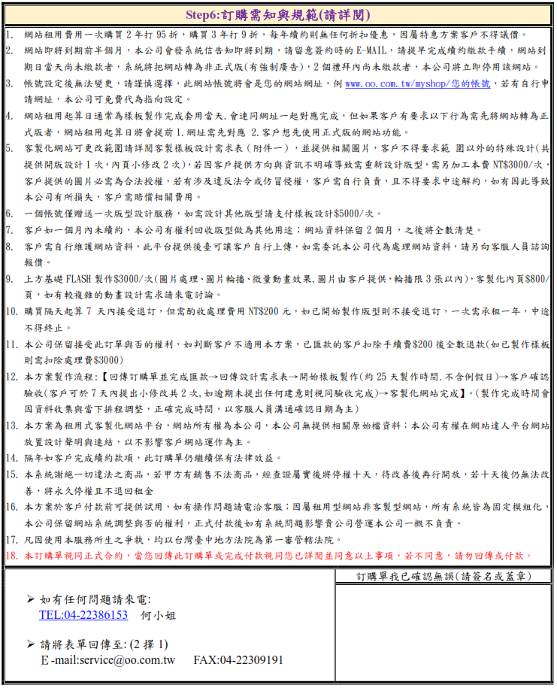
※完成付款後請按照我們的步驟將所需資料回傳:
(付款完成後請按照下列步驟7日內將資料回傳，如資料有缺將會影響版面製作時間喔~)
附件一: 網站達人-客製化樣板設計需求調查表
Step1 | 作品區挑選喜歡的版型 | ◎請到此網址挑選版型http://www.oo.com.tw/case/
Step1 | 作品區挑選喜歡的版型 | 編號
Step2 | 喜好  色系 | 主色: 輔助色: 網頁背景色:  絕不使用的顏色: (避免色差問題.歡迎提供正確色碼或喜愛色系的網站參考)
Step2 | 喜好  色系 | □ 亮色系 □暗色系 □ 粉色系 □ 冷色系 □ 暖色系 □ 其它：
Step3 | 偏好  風格 | □ 商業風 (以企業形象及功能區塊為主，簡潔清爽為設計重點)  □ 時尚風 (使用高質感照片塔配簡約線條及花紋為主要設計方向)  □ 科技風 (使用大量線條並結合科技類素材效果為主要設計重點)  □ 休閒風 (以藍天或綠地為主要背景來營造出環保、自然、休閒的感覺)  □ 卡通風 (以大量卡通或手繪元素為主體，營造出活潑、歡樂、創意、年輕之感覺)  □ 普普風 (使用大量的幾何圖形如圓形、方形、矩形等元素為構成網頁之主體)  □ 復古風 (使用復古花紋、圖藤、文字及其它相關元素來營造出古典、柔美之感覺)  □ 其它：  ※註:此方案不另提供手繪元素，請自行提供相關合法授權圖片
Step4 | Banner處  想顯示的文字 | □ 公司名稱/英文名稱:  □ slogan標語:  □ 其他:
Step5 | ＊提供  附件 | ※請蒐集可以使用於網站的素材圖片，以利進行樣板製作，如:  □公司LOGO(請盡量提供PSD或AI原始檔.避免色差問題)-必要  □公司合法授權圖片(如.產品圖.廠房圖.可用於BANNER製作)-必要  □關於我們文案(請將公司介紹用WORD檔回傳，我們會連同樣板將公司簡介一起美編喔!!)-必要  □素材區(如無法提供相關素材，亦可到素材網址搜尋http://tw.123rf.com/ ，並告知  圖片編號.限制選擇3張內.超過費用另計)  ◎如提供的檔案過大(超過10M)，歡迎使用本公司FTP(上傳後請來電告知)  FTP網址:ftp://eztrust.com.tw 帳號:test 密碼:123

Step6 | 基礎SEO優化  網頁描述設定  (贈送基礎設定) | ※此功能會引響收尋引擎收錄的效果，請填寫齊全  使用者也可自行到後台的 商城管理系統 > 網頁描述設定(關於我們.活動頁面)設定。  設定參考說明頁http://www.oo.com.tw/manual/shop/keywords.htm  1.網頁標題title  (建議標題文字設定在20個中文字內(或40個英文字內)，搜尋索引的效果會較佳):  2.網頁關鍵字keywords  (建議標題文字設定在40個中文字內(或80個英文字內)，搜尋索引的效果會較佳。關鍵字之間可用「,」分隔(例如：手機,iphone手機,記憶卡,數位像機)，且需避免使用重覆的關鍵字。)  3.網頁描述description  (建議標題文字設定在50個中文字內(或100個英文字內)，搜尋索引的效果會較佳。)
客戶補充

  - 注意事項:
      - 此特惠方案客戶需於開版前提供完整且明確的設計需求方向，開版完成後色系與風格不得修改，限小修2次。
      - 網站起算日期會依照版型設計完成切版後開始起算，如要求提早開通則起算日期為開通日期為主。
      - 網站設計表單，如有問題可來電詢問填寫方式，盡量明確說明方便日後版型設計討論。
      - 本網站有開放申請試用，如對系統有疑問可至網站達人官網申請試用網站，測試網站後台內容及流程，如需開通加購系統測試功能請先來電洽詢04-2238-6153。

